令和３年８月 大阪府健康医療部健康推進室

■新型インフルエンザ等対策特別措置法に基づく緊急事態宣言中の
健康活動等の変化に関する調査結果について（概要）

大阪府では、健康アプリ「アスマイル」を使用した「健康活動の変化に関するアンケート」と歩数記録（PHR）により、大阪府における第３回の緊急事態宣言中（2021年４月25日～6月20 日）の健康活動の変化について調査しました。この度、その調査結果及び昨年実施した調査との比較について取りまとめました。
大阪府では、府民の皆さんがコロナ禍でも健康的な生活を送ることができる、「健活１０」（※１）をはじめとした普及啓発、自宅でも取り組める健康づくりの情報提供（府HP:「おうちで健活」（※２））や健康アプリ「アスマイル」（※３）の利用促進に努めていきます。

＜調査結果の概要 ～昨年との比較からみえてきた特徴～ ＞
・医療機関の受診を控えようと思った人は、昨年は約８割でしたが、今回は約５割に減少しました。
・また控えようと思った診療科は、昨年に引き続き「内科」及び「歯科」が多い結果となったものの、
歯科の受診について、昨年は歯科医院に行く必要があった人の中で約５割が「控えた」と回答しましたが、今回は「控えずに受診した人」が増え、「控えた人」よりも約1.6倍多い結果となりました。
・夕食を食べ始める時間、自宅で料理する回数等の緊急事態宣言中の食事について、「変わらない」と回答した人が約２割増加し、コロナ禍での生活に順応してきた様子が見受けられました。運動する回数が減った人、対面等により人と会話する時間が減った人は、昨年に引き続き一定数みられ、ストレスの増加を感じている人も多くみられました。

＜調査の概要＞ ※詳細は別紙「緊急事態宣言中の健康活動の変化に関する調査」をご覧ください。
■①健康アプリ「アスマイル」によるアンケート
調査期間：2021年６月１日（火）～ 2021年６月20日（日）
調査対象：健康アプリ「アスマイル」の利用者
調査方法：健康アプリ「アスマイル」のアンケート機能
調査内容：健康活動・医療機関の受診行動の変化に関するアンケート
回答母数：23,214人

■②健康アプリ「アスマイル」の歩数データ調査
調査期間：2021年１月～６月の各月の７日～13日（７日間）
調査対象：健康アプリ「アスマイル」の利用者でアンケート回答者
（①のアンケート調査回答母数23,214人分）
調査方法：健康アプリ「アスマイル」の歩数データ（平均値）
調査内容：歩数

＜比較対象の調査（アンケート）について＞
今回実施した調査（アンケート）結果は、昨年実施した下記の２つのアンケート結果と比較しています。なお、回答者について、昨年のアンケート（１回目の緊急事態宣言中（2020年4月7日～5月21日）を対象としたもの）と、今回実施したアンケートの両方に回答している回答者は、10,965人で全体（23,214人）の約半数でした。
① １回目の緊急事態宣言中の「健康活動の変化に関するアンケート」
② １回目の緊急事態宣言中の「医療機関の受診等に関するアンケート」

＜調査結果のポイント＞
健康状態について

【図１参照】
・ 自身の健康状態について、「とてもよい」「まあよい」と回答した人が約８割以上を占め、昨年と比較しても、大きな変化はみられませんでした。
図１ 現在のあなたの身体（からだ）の健康状態はいかがですか。

【 前回 】 【 今回 】
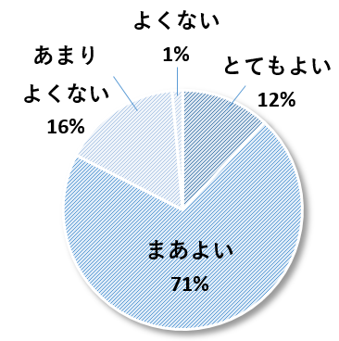
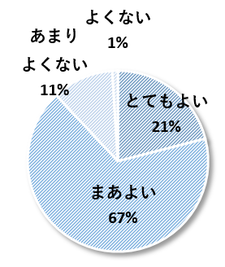

大きな変化はなし

医療機関の受診行動について

【図２参照】
・ 健康診断（検診、健診、人間ドック）(歯科を除く）を「年に１回以上、定期的に受けている」「２～３年に１回は受けている」と回答した人が約９割で、昨年と比較しても、大きな変化はなく、コロナ禍でも定期的に受診している人が多くみられました。
図２ 健康診断(検診、健診、人間ドック)の受診(歯科を除く)

【 前回 】 【 今回 】
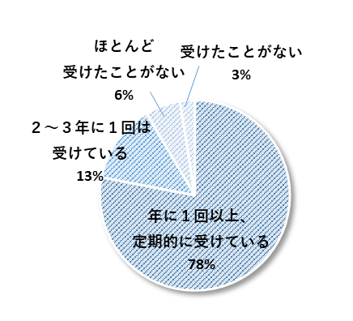
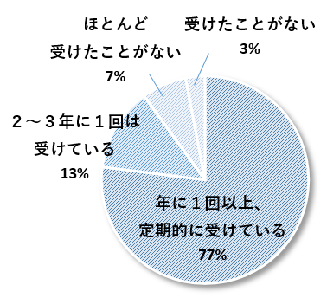
大きな変化はなし

【図３参照】
・ 歯科の検診を「年に１回以上、定期的に受けている」「２～３年に１回は受けている」と回答した人が約８割でした。
・ 昨年と比較しても、大きな変化はなく、健康診断（検診、健診、人間ドック）と同様にコロナ禍でも定期的に歯科検診を受診している人が多くみられました。
図３ 歯科検診の受診

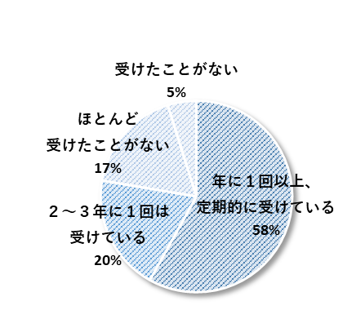
【 前回 】 【 今回 】
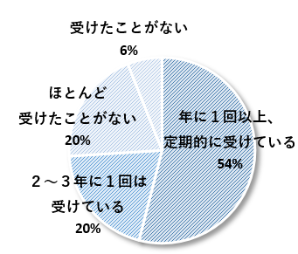

大きな変化はなし

緊急事態宣言中の医療機関受診行動について

【図４参照】
・ 昨年は、コロナ禍で受診を控えようと思った人は約８割でしたが、今回は約５割に減少しました。

図４ 医療機関の受診を控えようと思ったか
【 前回 】 【 今回 】
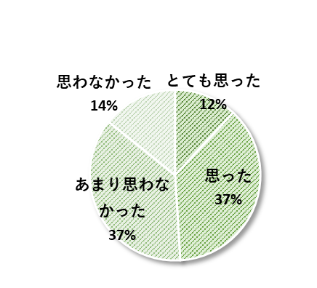
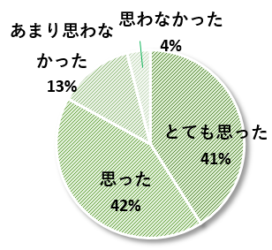

受診を控えよう
と思った人は
約３割減少

【図５参照】
・ 受診を控えようと思う診療科については、昨年に引き続き「内科」及び「歯科」の回答が多くありました。
図５ 受診を控えようと思う診療科(複数選択)
【 前回 】 【 今回 】
大きな
変化はなし

【図６参照】
・ 昨年は、歯科医院に行く必要があった人の中で、約５割の人が歯科検診などの定期受診を控えた結果となりましたが、今回は歯科検診などの定期受診を控えずに受診した人が、控えた人より約1.6倍多い結果となりました。
図６ 歯科医院の受診
【 前回 】 【 今回 】
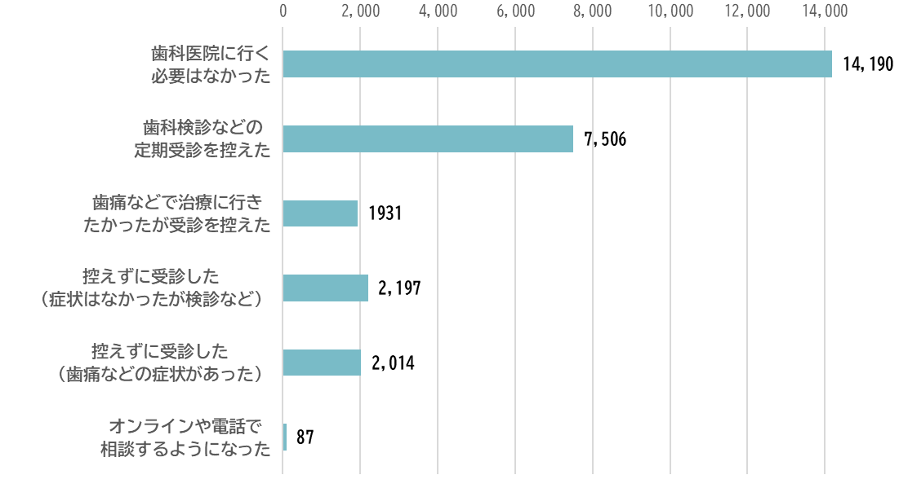

歯科医院に行く
必要があった人のうち
約５割

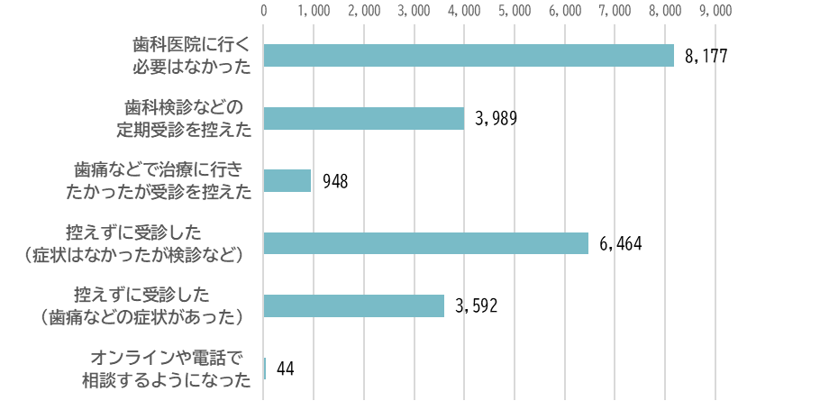

約1.6倍

緊急事態宣言中の食事について

【図７,８,９】参照
・ 夕食を食べ始める時間や野菜を食べる回数は、昨年に比べ、「変わらない」という回答が約１～２割増加し８割を占め、自宅で料理する回数についても、「変わらない」という回答が約６割を占めました。コロナ禍での生活に順応してきた様子が見受けられます。
図７ 夕食を食べ始める時間

【 前回 】 【 今回 】
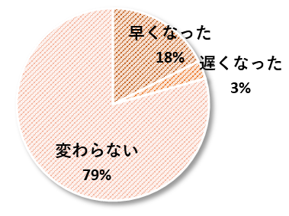
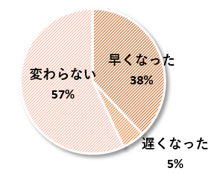
「変わらない」が
約２割増加

約８割

図８ 野菜を食べる回数
【 前回 】 【 今回 】
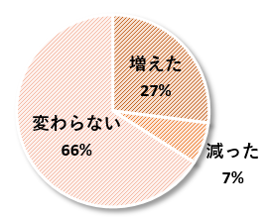
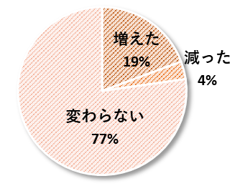
「変わらない」が
約１割増加

約８割

図９ 自宅で料理する回数

【 前回 】 【 今回 】

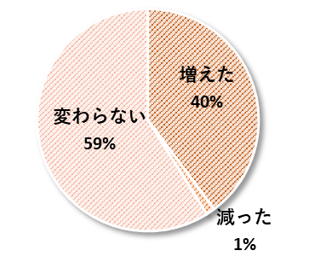
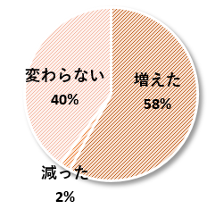
「変わらない」が
約２割増加

約６割

【図10,11】参照
・ スーパーやコンビニの弁当、飲食店のテイクアウトやデリバリーを利用する回数、スナック菓子、ジュース、ケーキ等の甘いものを飲食する回数も、昨年と比較して、「変わらない」と回答した人が約２割増加し、約７割を占めています。
図10 スーパーやコンビニの弁当、飲食店のテイクアウトやデリバリーを利用する回数

【 前回 】 【 今回 】
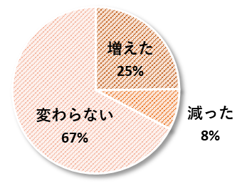
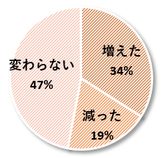

「変わらない」が
約２割増加

約７割

図11 スナック菓子、ジュース、ケーキ等の甘いものを飲食する回数
【 前回 】 【 今回 】

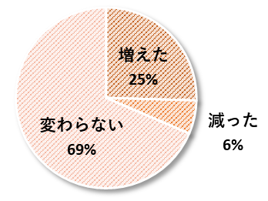
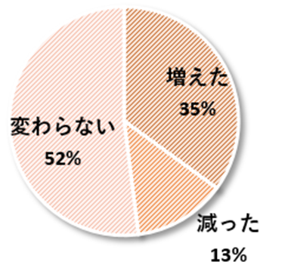
「変わらない」が
約２割増加

約７割

緊急事態宣言中の身体活動について
図12 運動する回数
【 今回 】

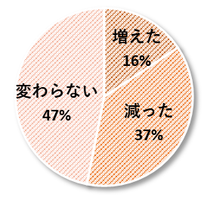
【図12】参照
・ 運動する回数が「減った」と回答した人は約４割でした。

【図13】参照
・ 今回の調査では、年代別の歩数は20代、30代、40代において、宣言前に比べ５月は４月と比較して減少していましたが、６月は回復傾向となりました。昨年に比べ、歩数の減少が緩やかになっていることがわかりました。

図13 歩数（年代）
2020/4/7～5/21 緊急事態宣言1回目
健康アプリ「アスマイル」のPHR実績
各月の10日～16日（７日間）
【 前回 】
アンケート回答者で歩数実績のある者の平均値
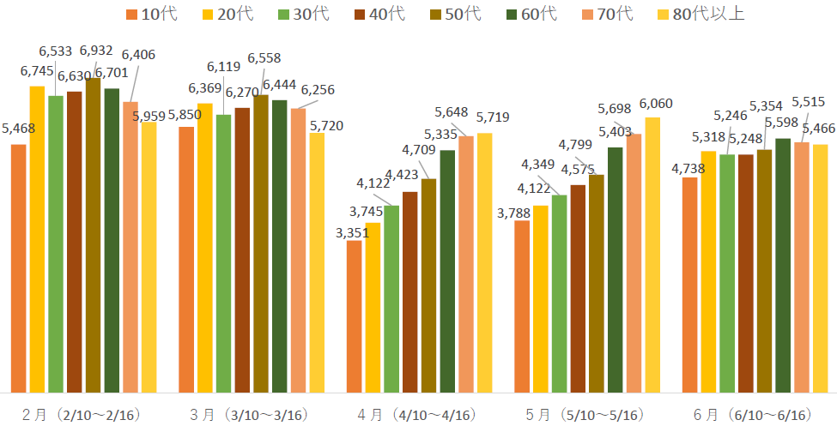

宣言前
宣言1回目
健康アプリ「アスマイル」のPHR実績
【 今回 】
2021/1/14～2/28 緊急事態宣言２回目
4/25～6/20 緊急事態宣言３回目
各月の７日～13日（７日間）
アンケート回答者で歩数実績のある者の平均値
宣言３回目
宣言２回目
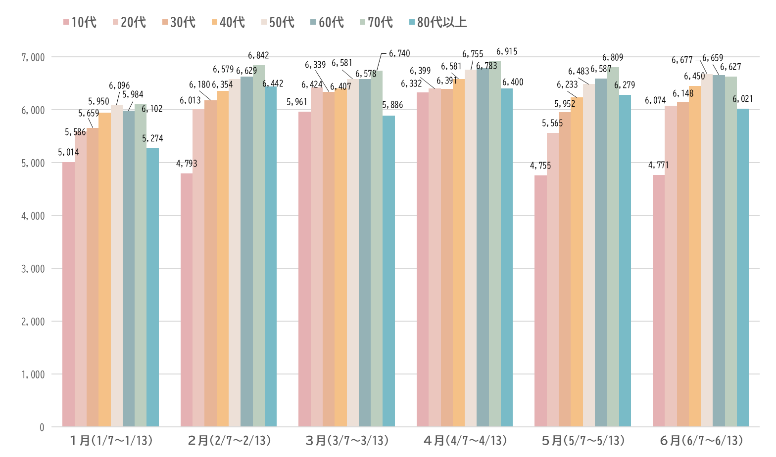
宣言前

緊急事態宣言中の普段の生活について

【図14】参照
・ 昨年に比べ、対面等（オンラインを除く）により人と会話する時間が「減った」と回答した人が約2割減少し、「変わらない」と回答した人が約２割増えました。引き続き対面での会話は控えている様子が見受けられます。
図14 対面等（オンラインを除く）により人と会話する時間

【 前回 】 【 今回 】
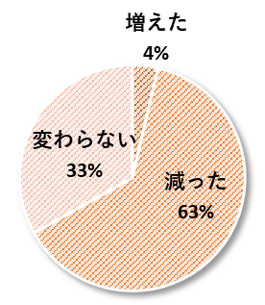
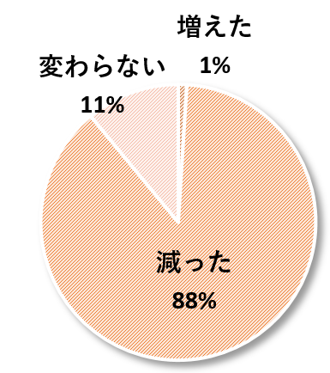
「減った」が
約２割減少し、
「変わらない」が
約２割増加

【図15】参照
・ 昨年から大幅な変化はなく、ストレスが「増えた」と回答した人が約６割でした。

図15 ストレス
【 前回 】 【 今回 】

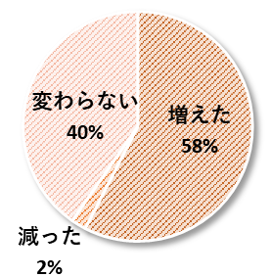
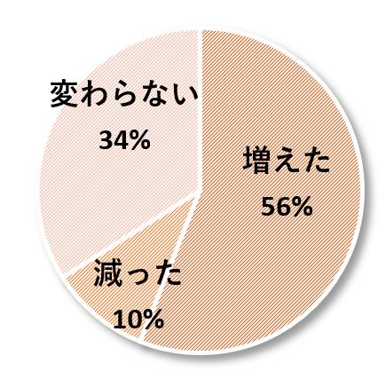

大きな
変化はなし

【図16】参照
・ 喫煙状況について、吸う（吸っていた）人の中で、昨年度は「吸う本数が減った」「禁煙した（吸うのをやめた）」と回答した人よりも、「吸う本数が増えた」と回答した人の方が多くみられたのに対し、今回は「吸う本数が減った」「禁煙した（吸うのをやめた）」と回答した人が「吸う本数が増えた」と回答した人よりも多くみられました。
図16 喫煙状況（抜粋）

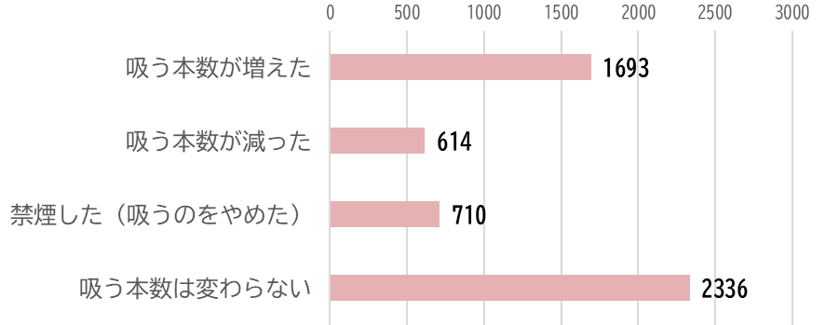
,
増えた人の
方が多い
【 前回 】 【 今回 】

計1,324

,

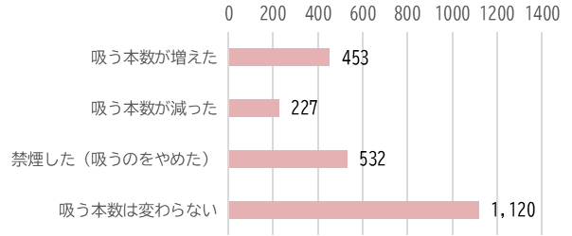

減ったり、
禁煙した人の
方が多い
計759

【図17、18参照】
・ 飲酒をする人のうち、飲酒する機会が「減った」と回答した人は約５割いたものの、飲酒する量は「増えた」「減った」と回答した人がともに約２割いました。
図17 飲酒する機会（抜粋）
図18 飲酒する量（抜粋）
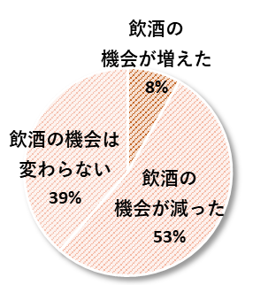
【 今回 】
【 今回 】
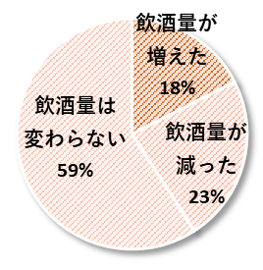

※１ ＜「健活１０」について＞
「健活１０」とは、生活習慣の改善や生活習慣病の予防等に向け、
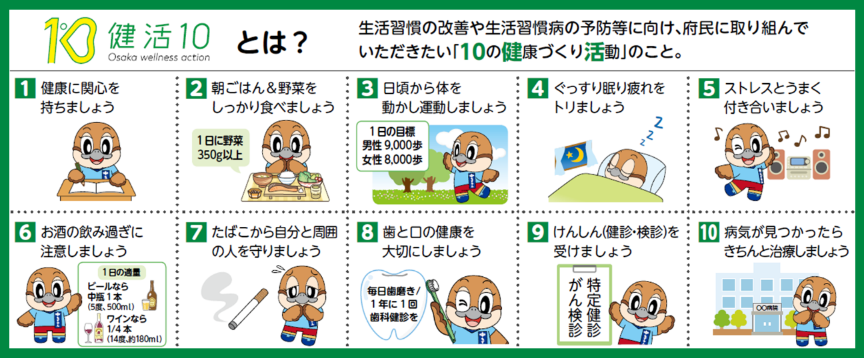
皆さんに取り組んでいただきたい「10の健康づくり活動」のことです。
・健活１０ポータルページ https://kenkatsu10.jp/

※２ ＜関連リンク＞
・おうちで健活ホームページ http://www.pref.osaka.lg.jp/kenkozukuri/ouchidekenkatsu/index.html

・Twitter 「健活１０」＠大阪府健康づくり課 https://twitter.com/kenkatsu10osaka
・Instagram 「健活１０」＠大阪府健康づくり課 https://www.instagram.com/kenkatsu10osaka/

※３ ＜健康アプリ「アスマイル」について＞
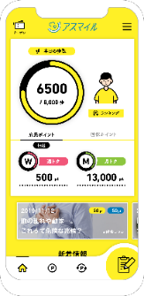
アスマイルは、大阪府民の健康をサポートするアプリです。日々の健康活動を
記録することで健康管理だけでなく、ポイントが貯まって電子マネーが当たるなど
の機能がついています。

■アスマイルの主な機能
（１） 健康ポイント機能（個人インセンティブ）
健康活動を記録するとポイントが貯まり、毎週・毎月の抽選に参加することができます。毎週の抽選では、
コーヒーやスムージーなどが当たり、毎月の抽選では電子マネー等が当たります。
（２） 毎日の健康を記録（PHR機能）
歩数、睡眠時間、歯磨き、朝食摂取有無、身長、体重、血圧などを健康管理アプリとしてデータ管理が
できます。
（３） 健康コラム配信（平日）
月曜日～金曜日まで毎日配信される健康コラムを読むことで、ヘルスリテラシーを高めるための知識が
得られます。
（４）健康イベントに参加
府内で開催される健康イベント情報が配信されます。また健康イベントに参加してアスマイルポイントを取得できます。
（５）民間企業等提供のクーポンを利用
民間企業等からご提供いただいた「健活１０」に関連する商品・サービスを「お得なクーポン」として配信します。
・健康アプリ「アスマイル」 https://www.asmile.pref.osaka.jp/index.html

